Новые УРОКИ
Новый сайт от проекта UROKI.NET. Конспекты уроков, классные часы, сценарии школьных праздников. Всё для учителя - всё бесплатно!

10 КЛАСС ГЕОГРАФИЯ
Вт. Фев 20th, 2024 4:25:56 PM

Электроэнергетика мира —

конспект урока

От Глеб Беломедведев
⬧ ФЕВ 20, 2024  #видео, #кроссворд, #презентация, #ребус, #советы, #тесты,
#технологическая карта, #чек-лист, #электричество, #электроэнергетика, #энергия  Время прочтения: 20 минут(ы)

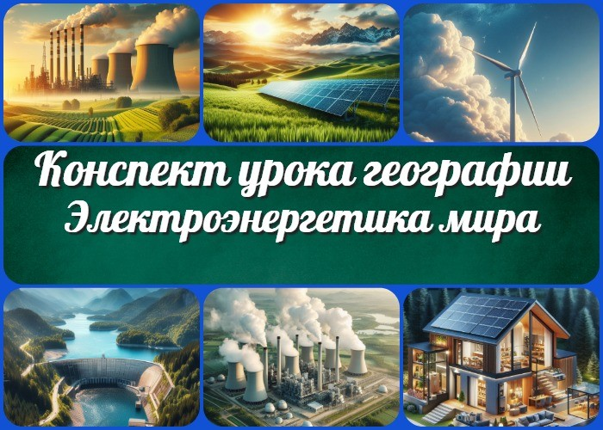

Содержание [Скрыть]

1 Электроэнергетика мира — конспект урока географии 2 Вступление
3 Выберите похожие названия 4 Возраст учеников
- Класс
- Раздел календарного планирования по географии в 10 классе 7 УМК (Учебно-методический комплекс)
- Учебник
- Дата проведения
- Длительность
- Вид
- Тип
- Форма проведения
- Цель
- Задачи
- Универсальные учебные действия 17 Ожидаемые результаты
18 Методические приёмы

- Прогнозируемый результат
- Предварительная работа педагога
- Оборудование и оформление кабинета 22 Ход занятия / Ход мероприятия
  - Организационный момент
  - Актуализация усвоенных знаний
  - Вступительное слово учителя 23 Основная часть
  - Определение электроэнергетики и её роли
  - Значение электроэнергии для мировой экономики
  - Структура выработки электричества в мире
  - Типы электростанций. Их преимущества и недостатки. Проблемы отрасли.
  - Мировые организации, связанные с электроэнергетикой
  - Перспективы развития отрасли 24 Рефлексия
- Заключение
- Домашнее задание
- Технологическая карта 28 Смотреть видео по теме
29 Полезные советы учителю 30 Чек-лист педагога
- Кроссворд
- Тесты
- Ребус
- Презентация
- Список источников и использованной литературы

Электроэнергетика мира — конспект урока географии
Вступление

 Добрый день, коллеги! Сегодня мы окунемся в увлекательную тему «Электроэнергетика мира». Этот конспект географии
предоставит подробные материалы по теме занятия, а также включает технологическую карту, кроссворд, бесплатную презентацию и тесты для более интересного и эффективного обучения. Готовы к погружению в мир энергетики? Приступим!

Выберите похожие названия
Разработка занятия: «Энергетика мира»
Методическая разработка: «Глобальные тенденции в электроэнергетике» Открытый урок: «Эволюция электроэнергетики: вызовы и перспективы»

Возраст учеников
15-16 лет

Класс

10 класс

Раздел календарного планирования по географии в 10 классе
Тема 5. География отраслей мирового хозяйства (9 часов)

УМК (Учебно-методический комплекс)
- [укажите название своего УМК по которому Вы работаете]

Учебник
- [укажите название своего учебника]

Дата проведения
- [укажите дату проведения]

Длительность
45 минут

Вид
Урок формирования новых знаний

Тип
Объяснительно-иллюстративный

Форма проведения
Фронтальная лекция, работа с учебником, презентация

Цель
Познакомить учащихся с основными аспектами изучаемой отрасли.

Задачи

Обучающая: Передать основные знания о структуре рассматриваемой отрасли.
Развивающая: Развить умение анализа и обобщения информации. Воспитательная: Воспитать интерес к проблемам устойчивого развития и энергосбережению.

Универсальные учебные действия

Личностные УУД: Формирование интереса к изучению энергетических процессов в мире.
Регулятивные УУД: Планирование собственной деятельности, контроль за усвоением материала.
Познавательные УУД: Систематизация знаний о различных типах станций.
Коммуникативные УУД: Работа в группах, обмен мнениями, дискуссия.

Ожидаемые результаты

Личностные: Развитие ответственного отношения к использованию электричества.
Метапредметные: Умение анализа и сравнения различных источников энергии. Предметные: Знание структуры выработки электроэнергии в мире, понимание проблем и перспектив отрасли.

Методические приёмы

Фронтальная лекция с применением мультимедийной презентации.

Групповая работа с обсуждением основных тем.
Использование визуальных материалов (графики, схемы, диаграммы).

Прогнозируемый результат
Учащиеся смогут объяснить структуру изучаемой отрасли, оценить преимущества и недостатки различных типов станций, а также осознают актуальность проблем в отрасли.

Предварительная работа педагога

Подготовка презентации и визуальных материалов. Создание кроссворда, тестов.

Оборудование и оформление кабинета

Проектор, экран,
компьютер с презентацией, схемы и диаграммы на доске, таблицы для групповой работы.

Ход занятия / Ход мероприятия

Организационный момент
Перед началом урока проводится проверка присутствия учеников и готовности учебных материалов. Учителем осуществляется подготовка проекционного экрана для последующей презентации. Также ученикам предоставляются инструкции относительно порядка и правил поведения на уроке, включая необходимость отключения мобильных телефонов для максимальной концентрации на материале.

Актуализация усвоенных знаний
Давайте вспомним предыдущую тему наших занятий – «Топливно-энергетический комплекс мира» . Кто из вас может поделиться основными идеями или ключевыми моментами, которые мы обсуждали в предыдущем уроке? Давайте вместе вспомним важные аспекты, связанные с энергетическими процессами в мировом масштабе.

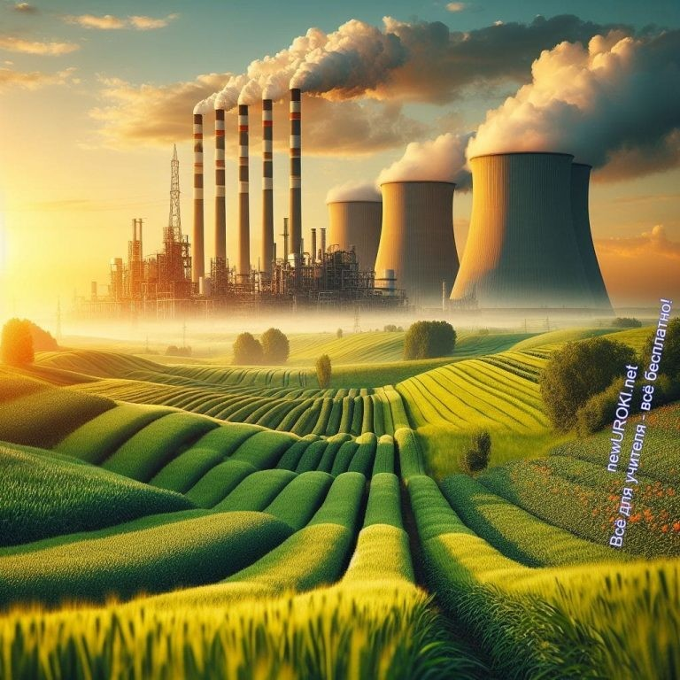(После вопроса, дать ученикам время для ответов, активизировать обсуждение и выделить основные пункты топливно-энергетического комплекса мира.)

Цитата:
«В энергетике, как и в жизни, важно находить баланс между потреблением и источниками, чтобы обеспечить стабильное развитие общества.»
— Александр Прокопьев, 1970–н.в., инженер-энергетик.

Вступительное слово учителя
Уважаемые старшеклассники, рада приветствовать вас на сегодняшнем уроке географии!

Сегодня мы погрузимся в изучение увлекательной и важной темы —
«Электроэнергетика мира». Эта область знаний касается производства и распределения электроэнергии на глобальном уровне. Мы рассмотрим ключевые аспекты, такие как структура выработки энергии в мировом масштабе, разнообразие типов электростанций и их влияние на экономику и развитие стран.

Подготовьтесь к серьезному, но увлекательному уроку, который поможет вам лучше понять современные вызовы и перспективы в области энергетики. Начнем!

Основная часть

Иллюстративное фото

Определение электроэнергетики и её роли

Электроэнергетика, в более общем смысле, представляет собой комплекс научных, технических и организационных мероприятий, направленных на производство, передачу и распределение электроэнергии. Этот многогранный термин охватывает всю индустрию, связанную с производством и использованием электричества в различных секторах экономики.

В современном мире электроэнергетика играет важнейшую роль, являясь краеугольным камнем инфраструктуры и обеспечивая жизненно важные функции для экономического развития и повседневной жизни. Электроэнергия является незаменимым ресурсом для поддержания работы промышленных предприятий, обеспечения освещения, поддержания комфорта в домашних условиях, а также приведения в движение множества транспортных средств.

Она стала ключевым элементом современной энергетической системы, позволяя эффективно преобразовывать различные формы энергии в электрическую и распределять ее по всему миру. Она включает в себя различные технологии, начиная от традиционных источников энергии, таких как угольные и ядерные электростанции, и заканчивая современными возобновляемыми источниками, такими как солнечная и ветровая энергия.

Роль электроэнергетики в современном обществе не ограничивается только производством и передачей энергии. Эта отрасль также активно работает над внедрением инновационных технологий, например, смарт-сетей и систем хранения энергии, что способствует более эффективному и устойчивому использованию ресурсов.

Важным её аспектом является постоянное стремление к снижению негативного воздействия на окружающую среду. Развитие технологий, направленных на уменьшение выбросов и повышение энергоэффективности, становится неотъемлемой частью стратегии ведущих энергетических компаний и государств.

Таким образом, электроэнергетика является неотъемлемой частью современного общества, обеспечивая нас энергией для жизни, работы и развития.

Значение электроэнергии для мировой экономики

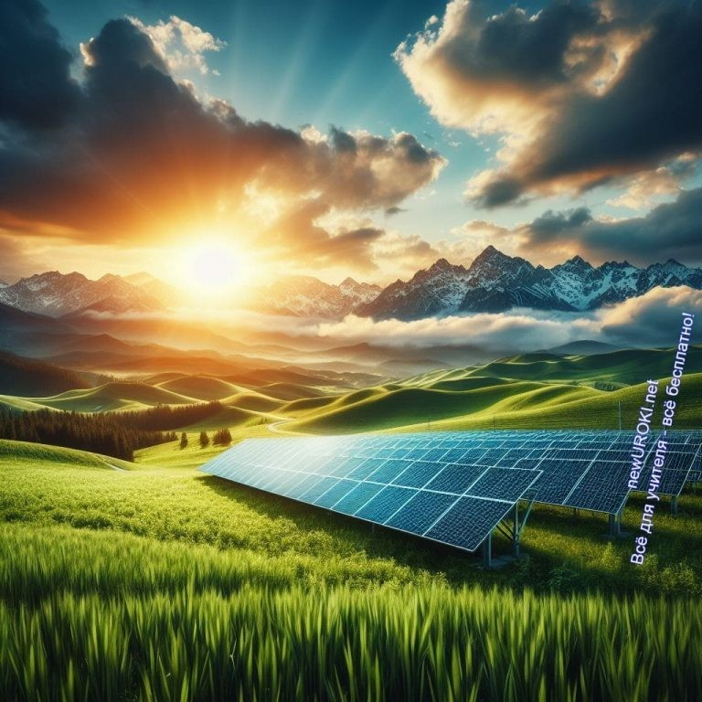

Иллюстративное фото

Обсуждение влияния электроэнергии на экономический рост и развитие стран представляет собой важный аспект изучения энергетических процессов в современном мире. Электричество, а также его важность для различных отраслей промышленности и бытовых нужд, выходят далеко за рамки простого удовлетворения потребностей. Это становится ясным при рассмотрении его роли в экономическом развитии.

Прежде всего, следует отметить, что электроэнергия стала основным двигателем для индустриализации и технологического прогресса. Промышленные предприятия, заводы и фабрики требуют постоянного энергоснабжения для обеспечения непрерывного производства. Она является важным компонентом в процессе автоматизации и механизации производства, что способствует повышению эффективности и конкурентоспособности предприятий на мировом рынке.

Более того, электричество играет ключевую роль в развитии информационных технологий и цифровой экономики. Серверные центры, облачные вычисления, цифровые платформы — все эти сферы требуют стабильного и эффективного энергоснабжения. Без надежного снабжения невозможно представить себе функционирование современных цифровых технологий, которые становятся все более важными для различных секторов экономики.

Экономический рост и благополучие страны во многом зависят от уровня доступности и качества электричества. Развитые страны с высокоэффективными и мощными энергетическими системами способны обеспечивать стабильное и дешевое электроснабжение своим гражданам и предприятиям. Это, в свою очередь, создает благоприятные условия для экономического роста, привлечения инвестиций и ускорения инноваций.

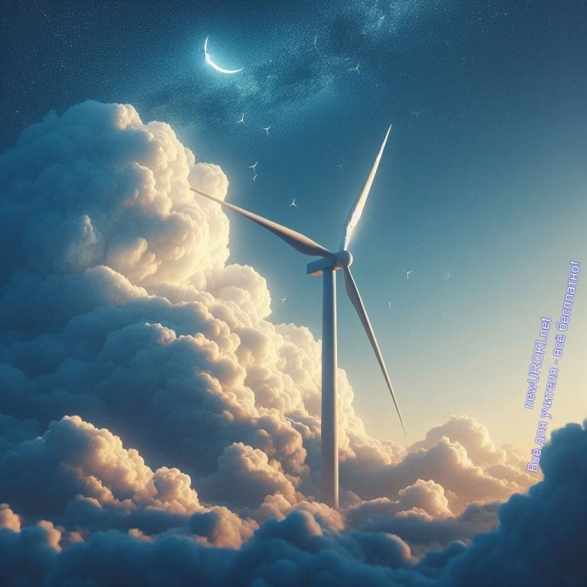Однако, следует также отметить, что неравномерное распределение и недостаточная доступность к ней могут стать препятствием для развития некоторых регионов и стран. Недостаточная инфраструктура, технические проблемы и недостаток инвестиций могут привести к неравномерному развитию и ухудшению экономического положения.

Таким образом, её влияние на экономический рост и прогресс стран — неоспоримо. Она является ключевым фактором индустриализации, технологического прогресса и повышения уровня жизни людей.

Структура выработки электричества в мире

Иллюстративное фото

В современном мире структура выработки электроэнергии представляет собой сложный механизм, в котором различные источники энергии вносят свой вклад в общий энергетический баланс. Анализ этой структуры позволяет выявить тенденции изменения, понять долю каждого источника и оценить перспективы развития энергетической отрасли.

Основные источники генерации в мире. Традиционные источники:
Тепловые и гидроэлектростанции традиционно играли важную роль в выработке электроэнергии. Однако наблюдается снижение доли тепловых электростанций из-за их негативного воздействия на окружающую среду и ограниченности ресурсов.

Альтернативные и возобновляемые источники:

В последние десятилетия наблюдается рост доли альтернативных источников энергии, таких как ветровая и солнечная энергия. Ветрогенераторы и солнечные батареи становятся все более популярными благодаря своей экологической чистоте и устойчивости.

Тенденции в структуре выработки.

Увеличение доли возобновляемых источников:

Современные тенденции свидетельствуют о росте доли возобновляемых источников энергии. Государства по всему миру активно инвестируют в развитие альтернативных технологий с целью уменьшения зависимости от традиционных, исчерпаемых источников.

Снижение роли углеводородов:

Доля тепловых электростанций, использующих углеводородные топлива, постепенно сокращается. Это связано с поиском более чистых и эффективных источников энергии, а также стремлением к снижению выбросов парниковых газов.

Технологический прогресс в ядерной энергетике:

В ряде стран наблюдается технологический прогресс в области ядерной энергетики, направленный на увеличение безопасности и уменьшение радиоактивных отходов. Это может повысить долю ядерных станций в общей структуре.

Перспективы развития:

Развитие энергетической отрасли связано с переходом к более устойчивым источникам энергии. Возрастание эффективности солнечных и ветровых технологий, а также внедрение инновационных методов хранения энергии могут привести к изменению структуры в будущем.

В итоге, структура выработки электроэнергии в мире подвергается изменениям под воздействием технологического прогресса, стратегий развития и стремления к устойчивому энергетическому будущему.

Типы электростанций. Их преимущества и недостатки. Проблемы отрасли.

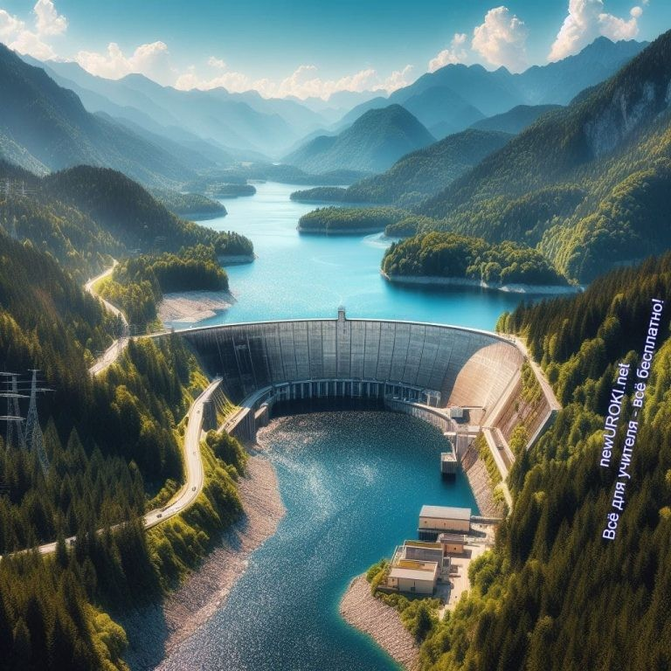

Иллюстративное фото

Многообразие энергетических источников в современном мире обусловлено стремительным развитием технологий и постоянным поиском более эффективных, экологически чистых решений для обеспечения потребностей общества в электроэнергии. Рассмотрим разнообразие типов электростанций, их преимущества и недостатки, а также актуальные проблемы, стоящие перед отраслью.

- Тепловые станции: Одним из наиболее распространенных типов станций являются тепловые. Они используют тепловую энергию, полученную от сжигания топлива, такого как уголь, нефть или газ. Они обладают высокой эффективностью и способны обеспечивать стабильное производство электричества. Однако, их основными недостатками являются высокие выбросы парниковых газов и зависимость от поступлений топлива.
- Атомные станции: Атомные — используют ядерные реакции для производства тепла, которое затем преобразуется в электроэнергию. Они отличаются низким уровнем выбросов углекислого газа, но вызывают опасения из-за проблемы утилизации и хранения радиоактивных отходов. Тем не менее, они являются важным источником базовой энергии в ряде стран.
- Гидроэлектростанции: Этот тип использует энергию потока воды для генерации электричества. Гидроэлектростанции и ГАЭС (гидроаккумулирующая) считаются одними из самых экологически чистых, так как не производят выбросов в атмосферу. Однако строительство гидроэлектростанций может оказывать существенное воздействие на природную среду и вызывать социальные проблемы.
- Ветряные электростанции: Преобразуют энергию ветра в электроэнергию с использованием вращающихся лопастей. Они относительно экологически чисты, но зависят от атмосферных условий. Проблемой является также необходимость больших территорий для установки ветрогенераторов.

- 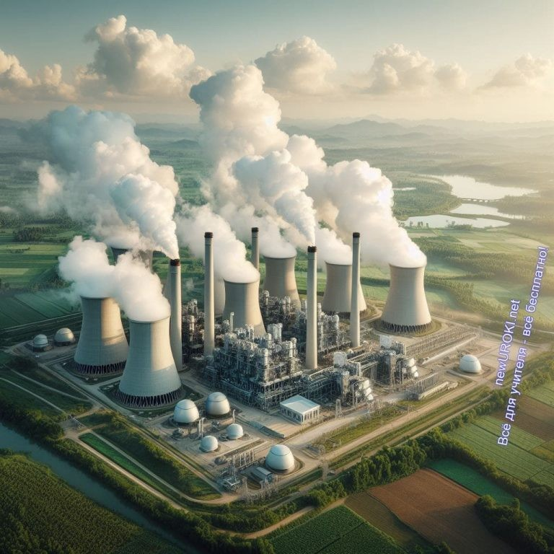Солнечные электростанции: Преобразуют солнечное излучение в электроэнергию. Этот вид энергетики экологически чист и становится все более доступным благодаря технологическим усовершенствованиям. Однако, эффективность солнечных батарей может снижаться при изменчивых погодных условиях.

Проблемы отрасли:

Основными вызовами, стоящими перед электроэнергетикой, являются нестабильность производства ветряной и солнечной энергии, а также проблемы хранения и транспортировки полученной электроэнергии. Экономическая стоимость альтернативных источников энергии также остается высокой по сравнению с традиционными источниками.

Таким образом, разнообразие типов электростанций предоставляет обществу различные варианты для обеспечения его энергетических потребностей. Однако, каждый из этих источников имеет свои преимущества и недостатки, и будущее энергетики, вероятно, будет опираться на комплексное использование различных технологий.

Мировые организации, связанные с электроэнергетикой

Иллюстративное фото

Сейчас рассмотрим несколько ключевых мировых организаций, играющих существенную роль в сфере энергетики.

Международное Агентство по Атомной Энергии (МАГАТЭ):
МАГАТЭ представляет собой авторитетное международное учреждение, занимающееся аспектами использования атомной энергии. Основанный в 1957 году, орган взаимодействует с государствами-членами для обеспечения безопасного и мирного использования атома. МАГАТЭ выполняет роль сторожевого пса в области нераспространения ядерного оружия и содействует в научных исследованиях в этой области.

Конференция WEC:
WEC является глобальной организацией, посвященной энергетическим вопросам и устойчивому энергетическому будущему. Организация проводит мероприятия, направленные на обмен знаний и передачу опыта между странами. WEC активно участвует в формировании стратегий для эффективного и ответственного использования ресурсов.

Европейское Сообщество по Атомной Энергии (Евратом):
Евратом является организацией Европейского Союза, целью которой является содействие безопасному и мирному использованию атома в странах-членах. Она обеспечивает финансовую поддержку и научное сотрудничество в области ядерных исследований.

Международная Агентура Возобновляемой Энергии (IRENA):
IRENA является форумом для сотрудничества в области возобновляемой генерации. Созданная с целью поощрения устойчивого развития через внедрение возобновляемых источников электричества, организация играет ключевую роль в стимулировании мирового перехода к чистой энергетике.
Рассмотрение этих организаций позволяет понять, как мировое сообщество совместно решает вопросы, связанные с энергетикой, и как эти организации влияют на развитие энергетических технологий и стратегий в различных странах.

Перспективы развития отрасли

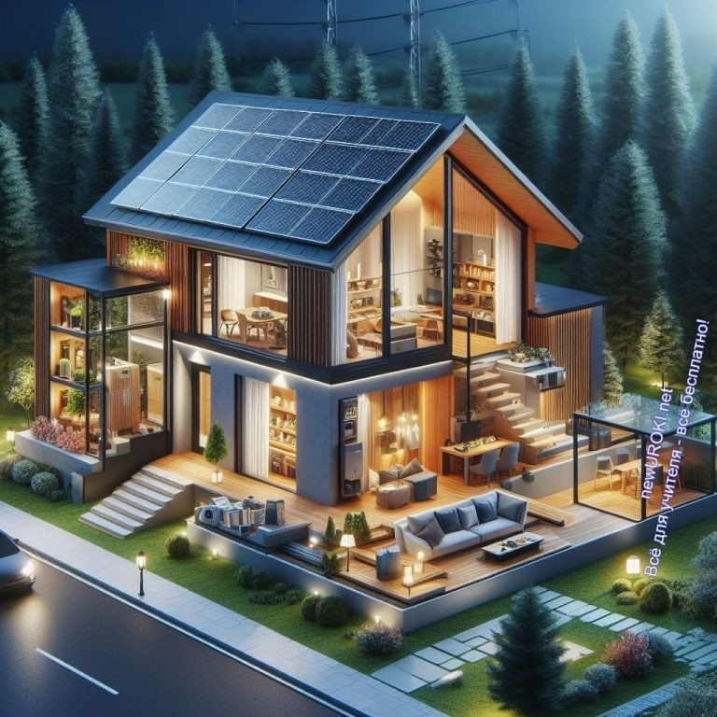

Иллюстративное фото

Рассмотрим перспективы развития электроэнергетической отрасли, учитывая современные вызовы и тенденции. На сегодняшний день энергетика стоит перед несколькими ключевыми задачами, влияющими на ее будущее.

Во-первых, растущая потребность в электроэнергии требует поиска новых источников и усовершенствования существующих технологий генерации. Энергетическая безопасность и стабильность поставок являются приоритетом, и в этом контексте важно развивать разнообразные источники энергии.
Во-вторых, внедрение инновационных технологий, таких как смарт-системы управления энергопотреблением, энергоэффективные решения и цифровые технологии, будет способствовать повышению эффективности процессов в системе. Это также позволит более гибко управлять потреблением электричества и интегрировать возобновляемые источники.
Третьим аспектом является активное внедрение возобновляемых источников энергии. Солнечная и ветровая энергия, гидроэлектростанции, биомасса и другие возобновляемые ресурсы играют ключевую роль в устойчивом развитии этой отрасли. Однако важно также решать проблемы нестабильности этих источников и хранения полученной электроэнергии.
В контексте глобальных изменений климата и стремления к уменьшению выбросов парниковых газов, эта отрасль будет активно работать над уменьшением зависимости от традиционных видов топлива, таких как уголь и нефть. Электромобили, сети быстрой зарядки, и другие инфраструктурные изменения также изменят пейзаж существующей системы.
В целом, перспективы развития электроэнергетики связаны с инновациями, устойчивостью и стремлением к экологически чистым источникам энергии. Важно продолжать инвестировать в научные исследования, технологические решения и

международное сотрудничество для обеспечения энергетической устойчивости и благополучия общества.

Рефлексия
Ребята, наш урок сегодня был посвящен изучению ключевых аспектов электроэнергетики, ее структуры, проблем и перспектив развития. Теперь настало время оценить, насколько хорошо мы усвоили предоставленный материал.

Давайте зададим себе несколько вопросов: что нового мы узнали сегодня? Какие идеи кажутся наиболее важными и интересными?
Существуют ли еще вопросы, которые требуют дополнительного обсуждения?

Также хочу, чтобы вы поделились своими мыслями о том, насколько активно вы участвовали в уроке. Были ли моменты, которые вызвали затруднения, или, наоборот, вы чувствовали, что у вас хорошо получается восприятие материала?

Не забывайте оценить ваши собственные усилия. Можете ли вы применить полученные знания на практике? Какие шаги вы готовы предпринять, чтобы еще глубже понять эту тему?

Рефлексия — это не только шанс посмотреть на свои успехи, но и определить области, в которых мы можем стать еще лучше. Буду рад услышать ваши мысли и предложения.

Заключение
Сегодняшний урок оказался насыщенным и плодотворным. Мы погрузились в мир электроэнергетики, рассмотрели ее структуру, выявили проблемы и обсудили перспективы развития этой важной отрасли.

Не забывайте, что понимание энергетических процессов не только расширяет наши знания, но и дает нам инструменты для влияния на окружающий мир. Вы, как будущие лидеры и предприниматели, можете активно участвовать в создании инноваций и решении энергетических вызовов.

Помните, что каждый из вас имеет потенциал внести свой вклад в область энергетики и сделать наш мир чище и эффективнее. Будущее зависит от тех, кто способен видеть проблемы и находить креативные решения.

Спасибо за ваше внимание и активное участие. Продолжайте исследовать, учиться и стремиться к новым вершинам. Удачи вам в ваших учебных и научных начинаниях!

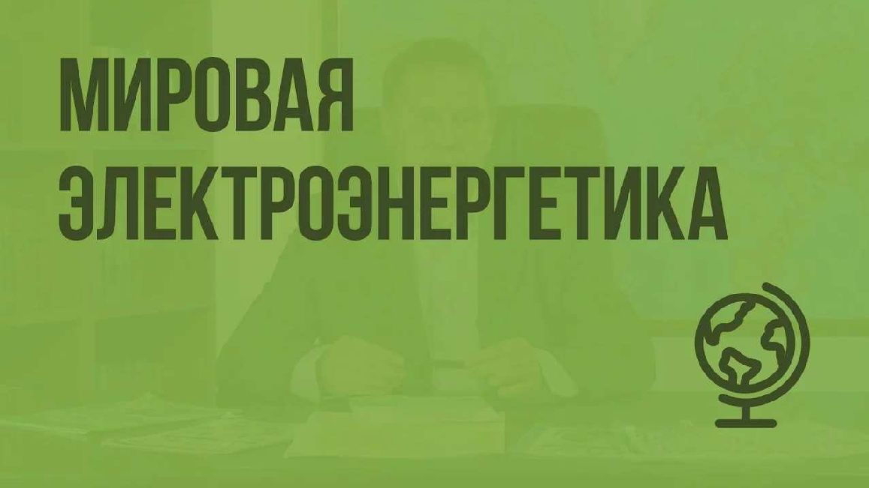Домашнее задание
Подготовка кроссворда по теме «Электроэнергетика мира».

Технологическая карта

Скачать бесплатно технологическую карту урока по теме: «Электроэнергетика мира»

Смотреть видео по теме

электроэнергетика. по геогр…
Видеоурок
Мировая

Полезные советы учителю

Скачать бесплатно 5 полезных советов для проведения урока географии по теме:
«Электроэнергетика мира» в формате Ворд

Чек-лист педагога

Скачать бесплатно чек-лист для проведения урока географии по теме:
«Электроэнергетика мира» в формате Word

Чек-лист для учителя — это инструмент педагогической поддержки, представляющий собой структурированный перечень задач, шагов и критериев, необходимых для успешного планирования, подготовки и проведения урока или мероприятия.

Кроссворд

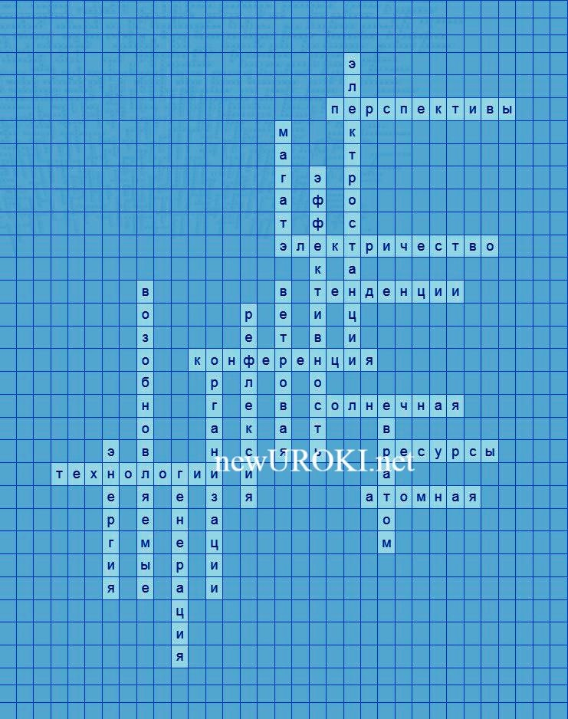

Кроссворд

Скачать бесплатно кроссворд на урок географии в 10 классе по теме:
«Электроэнергетика мира» в формате WORD

Тесты
Как называется организация, которая следит за нераспространением атомного оружия?
- ООН
- ЮНЕСКО
- МАГАТЭ Ответ: c)

Что из перечисленного не является источником возобновляемого электричества?
- Солнечная
- Термоядерная
- Ветровая Ответ: b)

Какая организация занимается аспектами использования атомных технологий?
- МАГАТЭ
- ЮНЕСКО
- Всемирный банк Ответ: a)

Какой вид энергии получают с помощью турбин, установленных на высоте?
- Ветровая
- Солнечная

- Гидроэлектрическая Ответ: a)

Как называется конференция, посвященная энергетическим вопросам и устойчивому будущему?
- WEC
- G20
- WEF Ответ: a)

Какой из перечисленных видов генерации наиболее устойчив к изменениям в природных условиях?
- Ветровая
- Гидроэлектрическая
- Солнечная Ответ: b)

Что из перечисленного не является проблемой современной отрасли?
- Недостаток источников
- Экологические проблемы
- Производство малоэффективных источников Ответ: c)

Как называется европейская организация, обеспечивающая финансовую поддержку в области ядерных исследований?
- Всемирный банк
- Европейский союз
- Евратом
Ответ: c) Евратом

Какой из источников не требует прямого воздействия солнечных лучей и воды?
- Фотоэлектрическая
- Ветровая
- Гидроэлектрическая Ответ: c)

Какой вид станций наиболее широко используется в современном мире?
- Ветровая
- Тепловая
- Термоядерная Ответ: b)

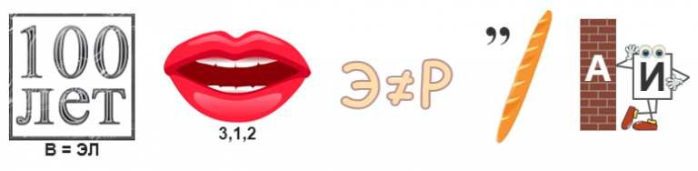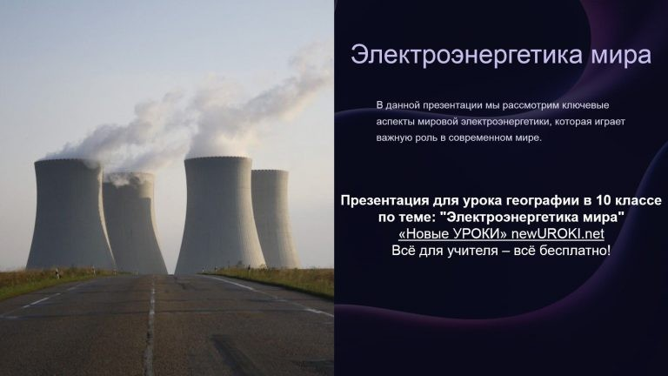Ребус

Ребус

Если возле перечёркнутых под картинкой букв стоят другие буквы, то нужно в названии картинки эти, стоящие рядом, буквы вставить вместо перечёркнутых букв. То же самое означают буквы со знаком равно (=) между ними (нужно буквы, что слева от знака равно заменить теми, что справа). В обоих случаях количество заменяемых и заменяющих букв может быть разным.
Если под картинкой написаны только цифры, то из названия картинки нужно взять буквы, располагающиеся там под этими номерами.
Если между буквами стоит знак неравенства (≠), то это означает, что между ними нужно подставить отрицание «не».
На картинке: багет
Если одна буква прислонена к другим буквам, то это означает, что где-то по смыслу нужно подставить предлоги «к» или «у».

Презентация

Презентация

Скачать бесплатно презентацию на урок географии в 10 классе по теме:
«Электроэнергетика мира» в формате PowerPoint

Список источников и использованной литературы
  - Горькавин А.Б. «История развития атомной отрасли». Издательство
«ЭнергоПресс», Москва, 2005. 220 страниц.

  - Зеканов В.Д. «Применение солнечных технологий». Издательство
«ЭкоТехноГрад», Санкт-Петербург, 2004. 150 страниц.
  - Эльмирьева Е.Н. «Технологии ветровой генерации». Издательство «ЭнергоМир», Новосибирск, 2002. 180 страниц.
  - Кузнецов Г.М., Шаповалова Т.И. «Использование природных ресурсов в промышленности». Издательство «Энергоиздат», Красноярск, 2001. 200 страниц.
  - Федорова О.С., Смирнов П.И. «Рынки и экономика». Издательство
«ЭнергоБизнес», Ростов-на-Дону, 2006. 190 страниц.

Скачали? Сделайте добро в один клик! Поделитесь образованием с друзьями! Расскажите о нас!

− Слова ассоциации (тезаурус) к уроку: свет, ток, розетка, лампочка, провода, тепло, лампа, питание, счетчик, станция, физика, компьютер, деньги

 При использовании этого материала в Интернете (сайты, соц.сети, группы и т.д.) требуется обязательная прямая ссылка на сайт newUROKI.net. Читайте "Условия использования материалов сайта"

Природа Сибири. Западная и Восточная Сибирь — конспект
урока 

От Глеб Беломедведев

Глеб Беломедведев - постоянный автор и эксперт newUROKI.net, чья биография олицетворяет трудолюбие, настойчивость в достижении целей и экспертность. Он обладает высшим образованием и имеет более 5 лет опыта преподавания в школе. В течение последних 18 лет он также успешно работает в ИТ-секторе. Глеб владеет уникальными навыками написания авторских конспектов уроков, составления сценариев школьных праздников, разработки мероприятий и создания классных часов в школе. Его талант и энтузиазм делают его неотъемлемой частью команды и надежным источником вдохновения для других.

КОНСПЕКТЫ УРОКОВ
ПОХОЖИЕ УРОКИ

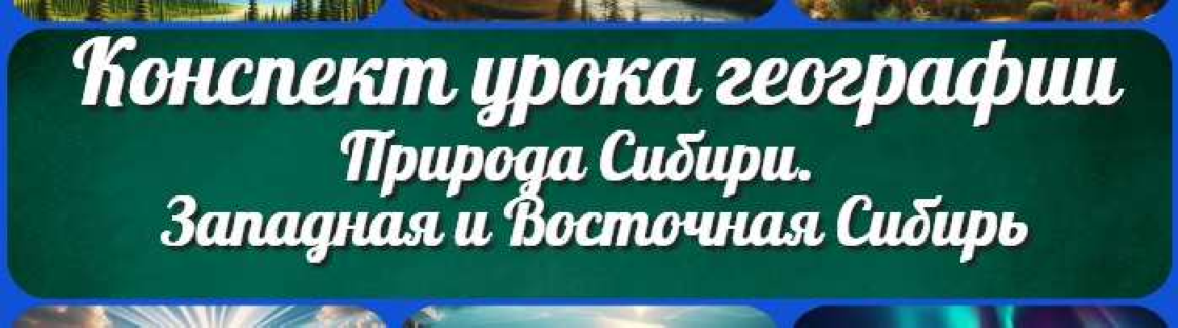Природа Сибири. Западная и Восточная Сибирь —
конспект урока

Численность населения России — конспект урока

Северная Америка — конспект урока

Найти
ПОИСК

Конспекты уроков для учителя Алгебра
Английский язык

Астрономия 10 класс
Библиотека

Биология 5 класс
География 5 класс
- класс

- класс

- класс

- класс

- класс Геометрия
Директору и завучу школы Должностные инструкции
ИЗО

Информатика История
Классный руководитель 5 класс
- класс

- класс

- класс

- класс

- класс

- класс Профориентационные уроки
Математика Музыка Начальная школа ОБЖ
Обществознание Право Психология
Русская литература

Русский язык Технология (Труды) Физика Физкультура
Химия Экология Экономика
Копилка учителя

Сценарии школьных праздников
ИНТЕРЕСНЫЕ КОНСПЕКТЫ УРОКОВ

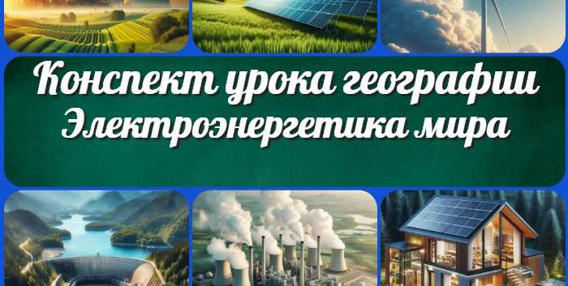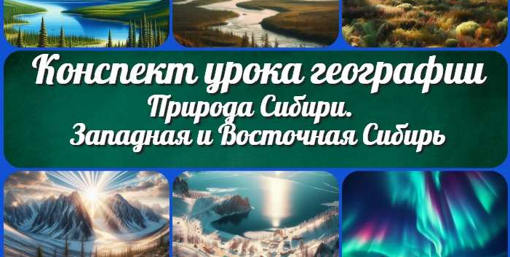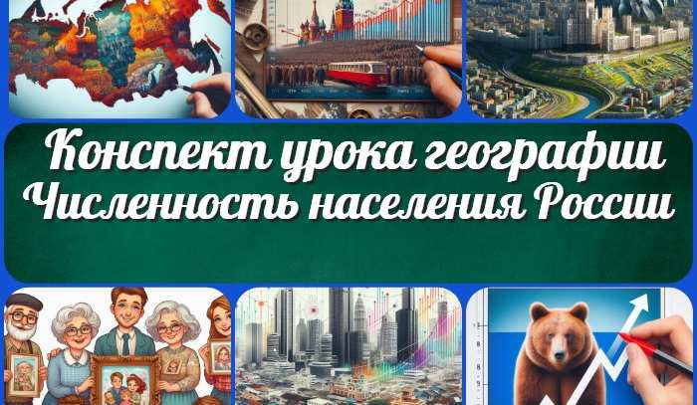
Электроэнергетика мира — конспект урока
Природа Сибири. Западная и Восточная…

Численность населения России — конспект…
Учителя и конспекты: Типичные ошибки и…

Новые УРОКИ
Новый сайт от проекта UROKI.NET. Конспекты уроков, классные часы, сценарии школьных праздников. Всё для учителя - всё бесплатно!

Главная О сайте Политика конфиденциальности Условия использования материалов сайта

Добро пожаловать на сайт "Новые уроки" - newUROKI.net, специально созданный для вас, уважаемые учителя, преподаватели, классные руководители, завучи и директора школ! Наш лозунг "Всё для учителя - всё бесплатно!" остается неизменным почти 20 лет! Добавляйте в закладки наш сайт и получите доступ к методической библиотеке конспектов уроков, классных часов, сценариев школьных праздников, разработок, планирования по ФГОС, технологических карт и презентаций. Вместе мы сделаем вашу работу еще более интересной и успешной! Дата открытия: 13.06.2023

